苏州大学实验报告
院、系 | 计算机学院 |  | 年级专业 |  | 17计算机类 |  | 姓名 | 李林钦 | 学号 | 1727405010
课程名称 |  | 数据库课程实践 |  |  |  |  |  |  | 成绩
指导教师 |  | 许佳捷 |  | 同组实验者 |  | 无 |  | 实验日期 | 2019.3.29

实 验 名 称 | 实验四 SQL 查询语句

- 实验目的
掌握 Select 查询语句。

- 实验要求
掌握 Select 查询语句。利用select语句查询各种所需的数据。

- 实验内容
一 单表
1查询年龄在19至21岁之间的女生的学号,姓名,年龄,按年龄从大到小排列。
2查询姓名中第2个字为“明”字的学生学号、性别。
3查询 1001课程没有成绩的学生学号、课程号
4查询JSJ 、SX、WL 系的年龄大于25岁的学生学号,姓名，结果按系及学号排列
5按10分制查询学生的sno,cno,10分制成绩 （1-10分 为1 ，11-20分为2 ，30-39分为3，。。。90-100为10）
6查询 student 表中的学生共分布在那几个系中。（distinct）
7查询0001号学生1001，1002课程的成绩。

二 统计
1查询姓名中有“明”字的学生人数。
2计算‘JSJ’系的平均年龄及最大年龄。
3查询学生中姓名为张明、赵英的人数
4计算每一门课的总分、平均分，最高分、最低分，按平均分由高到低排列
5 计算 1001,1002 课程的平均分。
6 查询平均分大于80分的学生学号及平均分
7 统计选修课程超过 2 门的学生学号
8 统计有10位成绩大于85分以上的课程号。
9 统计平均分不及格的学生学号
10 统计有大于两门课不及格的学生学号

三 连接
1查询 JSJ 系的学生选修的课程号
2查询选修1002 课程的学生的学生姓名 (不用嵌套及嵌套2种方法）
3查询数据库原理不及格的学生学号及成绩
4查询选修“数据库原理”课且成绩 80 以上的学生姓名(不用嵌套及嵌套2种方法）
5查询平均分不及格的学生的学号，姓名,平均分。
6查询女学生平均分高于75分的学生姓名。
7查询男学生学号、姓名、课程号、成绩。(一门课程也没有选修的男学生也要列出，不能遗漏)

四 嵌套、相关及其他
1 查询平均分不及格的学生人数
2 查询没有选修1002 课程的学生的学生姓名
3 查询平均分最高的学生学号及平均分 （2种方法 TOP , any , all）
*4 查询没有选修1001，1002课程的学生姓名。
5 查询1002课程第一名的学生学号（2种方法）
6 查询平均分前三名的学生学号
7 查询 JSJ 系的学生与年龄不大于19岁的学生的差集
8 查询1001号课程大于90分的学生学号、姓名及平均分大于85分的学生学号、姓名
9 查询每门课程成绩都高于该门课程平均分的学生学号
10 查询大于本系科平均年龄的学生姓名

- 实验结果

course表
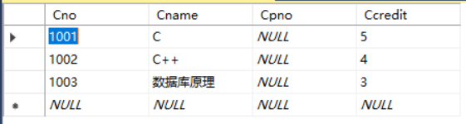

student表
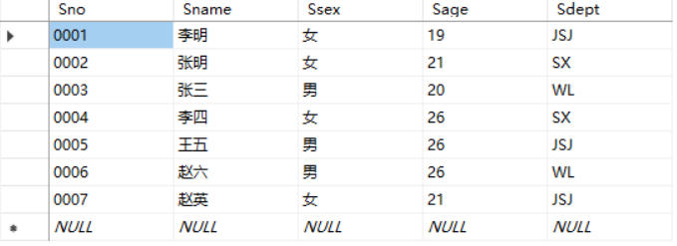

sc表
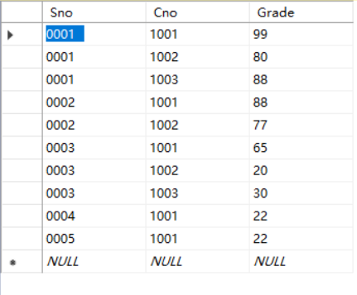
一 单表
1查询年龄在19至21岁之间的女生的学号,姓名,年龄,按年龄从大到小排列
select sno,sname,sage
from student
where sage between 19 and 21 and ssex = '女'
order by sage desc
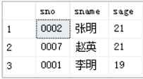

2查询姓名中第2个字为“明”字的学生学号、性别。
select sno,ssex
from student
where sname like '_明%'
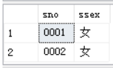
3查询 1001课程没有成绩的学生学号、课程号
select sno,cno
from sc
where cno = '1001' and grade is null
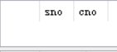
由于成绩设空会影响到后面的某些查询，所以没设计空的

4查询JSJ 、SX、WL 系的年龄大于25岁的学生学号,姓名，结果按系及学号排列
select sdept,sno
from student
where sdept in ('JSJ','SX','WL') and sage > 25
order by sdept,sno
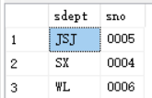

5按10分制查询学生的sno,cno,10分制成绩 （1-10分 为1 ，11-20分为2 ，30-39分为3，。。。90-100为10）
select sno,cno,grade/10+1 as level
from sc
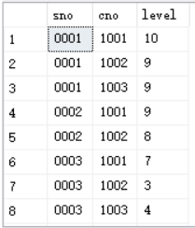

6查询 student 表中的学生共分布在那几个系中。（distinct）
select distinct sdept
from student
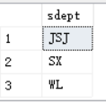

7查询0001号学生1001，1002课程的成绩。
select grade
from sc
where sno='0001' and cno in ('1001','1002')
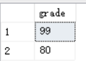

二 统计
1查询姓名中有“明”字的学生人数。
select count(*)
from student
where sname like '%明%'
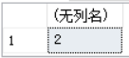

2计算‘JSJ’系的平均年龄及最大年龄。
select avg(sage),max(sage)
from student
where sdept = 'JSJ'
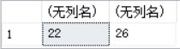

3查询学生中姓名为张明、赵英的人数
select sname,count(*)
from student
where sname = '张明' or sname = '赵英'
group by sname
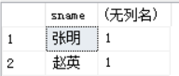

4计算每一门课的总分、平均分，最高分、最低分，按平均分由高到低排列
select sum(grade),avg(grade),max(grade),min(grade)
from sc
group by cno
order by avg(grade) desc
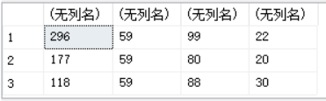

5 计算 1001,1002 课程的平均分。
select cno,avg(grade)
from sc
where cno = '1001' or cno = '1002'
group by cno
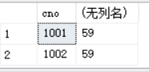

6 查询平均分大于80分的学生学号及平均分
select sno,avg(grade)
from sc
group by sno
having avg(grade) > 80
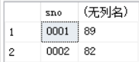

7 统计选修课程超过 2 门的学生学号
select sno
from sc
group by sno
having count(*) > 2
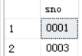

8 统计有10位成绩大于85分以上的课程号。
select cno
from sc
where grade>85
group by cno
having count(*) = 10
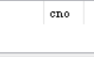
由于学生名字太多，没想输入那么多数据所以没有

9 统计平均分不及格的学生学号
select sno
from sc
group by sno
having avg(grade) < 60
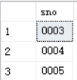

10 统计有大于两门课不及格的学生学号
select sno
from sc
where grade < 60
group by sno
having count(*) > 2
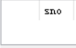
因为没有设置相关的学生，所以没有

三 连接
1查询 JSJ 系的学生选修的课程号
select distinct cno
from sc,student
where sc.sno = student.sno and sdept = 'JSJ'
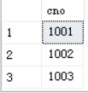

2查询选修1002 课程的学生的学生姓名 (不用嵌套及嵌套2种方法）
select sname
from student,sc
where sc.sno = student.sno and cno = '1002'

select sname
from student
where sno in (
select sno
from sc
where cno = '1002'
)
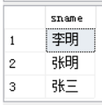

3查询数据库原理不及格的学生学号及成绩
select sno,grade
from sc,course
where sc.cno = course.cno and cname = '数据库原理' and grade < 60
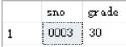

4查询选修“数据库原理”课且成绩 80 以上的学生姓名(不用嵌套及嵌套2种方法）
select sname
from student,sc,course
where sc.sno = student.sno and sc.cno = course.cno and cname = '数据库原理' and grade > 80

select sname
from student
where sno in (
select sno
from sc
where grade > 80 and cno in(
select cno
from course
where cname = '数据库原理'
)
)
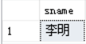

5查询平均分不及格的学生的学号，姓名,平均分。
select student.sno, sname, avg(grade)
from sc , student
where student.sno=sc.sno
group by student.sno,sname
having avg(grade) <60
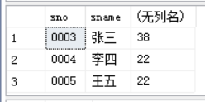

6查询女学生平均分高于75分的学生姓名。
select sname
from sc,student
where student.sno=sc.sno and ssex = '女'
group by sname
having avg(grade) > 75
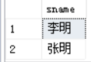

7查询男学生学号、姓名、课程号、成绩。(一门课程也没有选修的男学生也要列出，不能遗漏)
select student.sno,sname,cno,grade
from student
left join sc on student.sno = sc.sno
where ssex = '男'
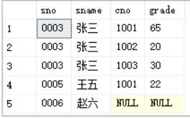

四 嵌套、相关及其他
1 查询平均分不及格的学生人数
select count(*)
from student
where sno in (
select sno
from sc
group by sno
having avg(grade) < 60
)
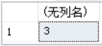

2 查询没有选修1002 课程的学生的学生姓名
select sname
from student
where sno not in(
select sno
from sc
where cno = '1002'
)
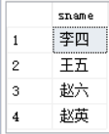

3 查询平均分最高的学生学号及平均分 （2种方法 TOP , any , all）
select top 1 sno,avg(grade)
from sc
group by sno
order by avg(grade) desc

select sno,avg(grade)
from sc
group by sno
having avg(grade) >= all(
select avg(grade)
from sc
group by sno
)
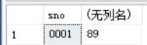

*4 查询没有选修1001，1002课程的学生姓名。
select sname
from student
where exists(
select distinct cno
from sc
where cno in ('1001','1002')
except
select cno
from sc
where student.sno = sc.sno
)
题目表意不是太清楚，我理解的是只要没有选其中之一的都选中放在一起
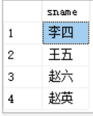

5 查询1002课程第一名的学生学号（2种方法）
select top 1 sno
from sc
where cno = '1002'
order by grade desc

select sno
from sc
where cno = '1002' and grade >= all(
select grade
from sc
where cno = '1002'
)
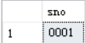

6 查询平均分前三名的学生学号
select top 3 sno
from sc
group by sno
order by avg(grade) desc
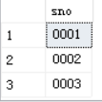

7 查询 JSJ 系的学生与年龄不大于19岁的学生的差集
(select * from student where sdept = 'JSJ')
except
(select * from student where sage <= 19)
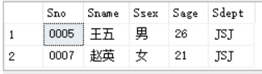

8 查询1001号课程大于90分的学生学号、姓名及平均分大于85分的学生学号、姓名
select student.sno,sname
from student,sc
where student.sno = sc.sno and grade > 90 and cno = '1001'
union
select sno,sname
from student
where sno in(
select sno
from sc
group by sno
having avg(grade) > 85
)
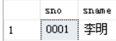

9 查询每门课程成绩都高于该门课程平均分的学生学号
select sno
from student
where sno not in(
select sno
from sc X
where grade < (
select avg(grade)
from sc Y
where X.cno = Y.cno
)
)
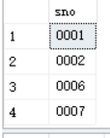

10 查询大于本系科平均年龄的学生姓名
select sname
from student
where sage >(
select avg(sage)
from student
)
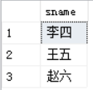

- 实验总结
本次实验中，我掌握了 Select 查询语句，学会了利用select语句查询各种所需的数据。

